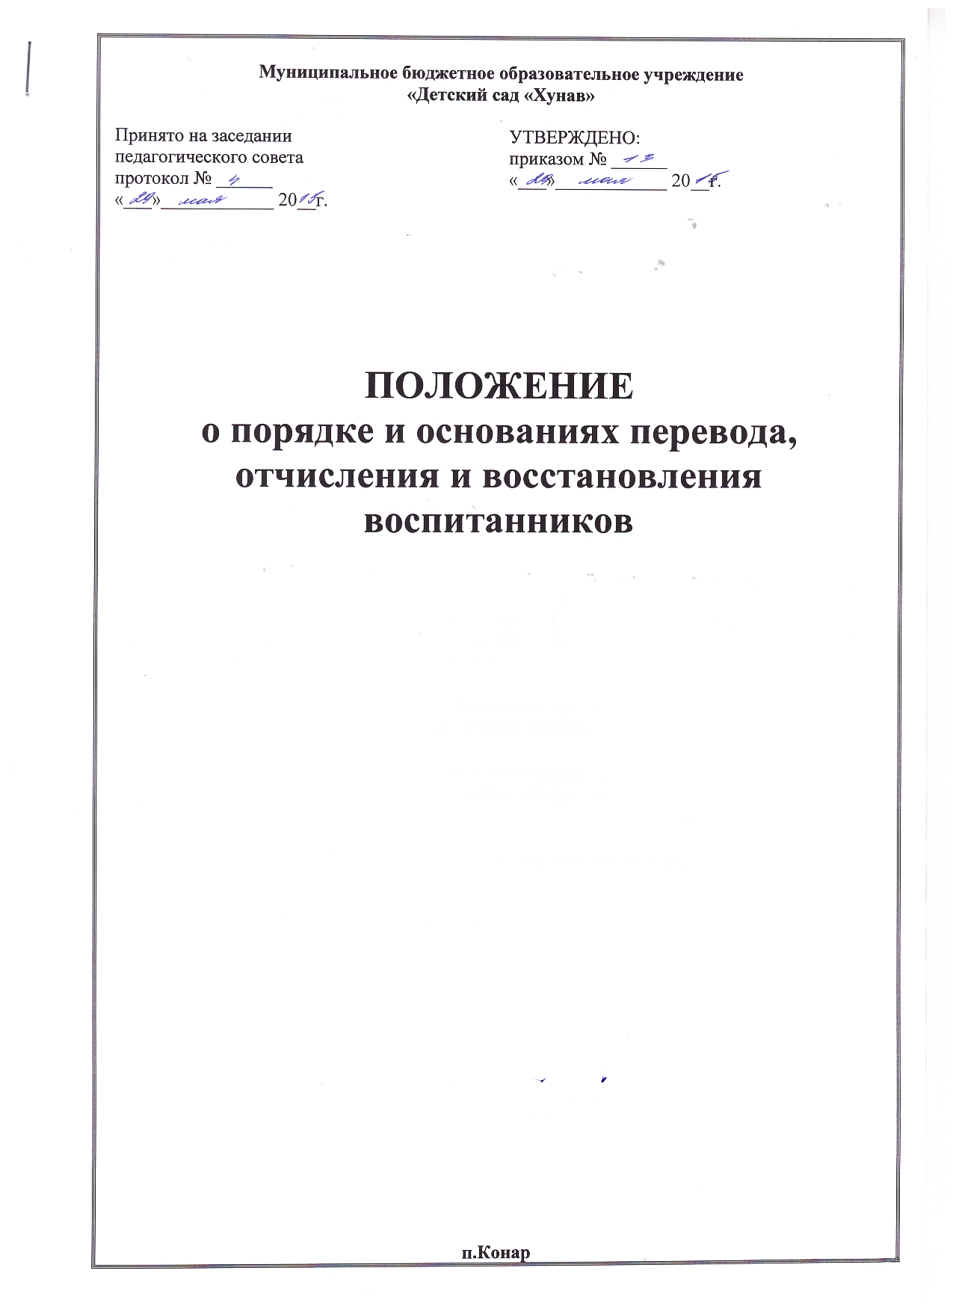

Порядок и основания перевода, отчисления и восстановления обучающихся (воспитанников) МБДОУ «Детского сада «Хунав» Цивильского района.
1.1. Настоящее положение разработано в соответствии с Федеральным Законом №273-ФЗ от 29.12.2012 “Об образовании в Российской Федерации”, Уставом МБДОУ «Детского сада «Хунав».
1.2. Данный документ регулирует порядок и основания перевода, отчисления и восстановления несовершеннолетних обучающихся (воспитанников) муниципального бюджетного дошкольного образовательного учреждения «Детского сада «Хунав» Цивильского района ЧР (далее МБДОУ).

2.Порядок и основания для перевода воспитанников

2.1. Перевод несовершеннолетнего обучающегося (воспитанника) в другое образовательное учреждение может быть:
- по заявлению родителей (законных представителей) несовершеннолетнего обучающегося (воспитанника), в том числе в случае перевода обучающегося несовершеннолетнего (воспитанника) для продолжения освоения программы в другую организацию, осуществляющую образовательную деятельность.
- по обстоятельствам, не зависящим от воли родителей (законных представителей) несовершеннолетнего обучающегося (воспитанника) и МБДОУ осуществляющего образовательную деятельность, в том числе в случаях ликвидации организации осуществляющей образовательную деятельность, аннулирования лицензии на осуществление образовательной деятельности.
- на основании медицинского заключения о состоянии здоровья ребенка, препятствующего его дальнейшему пребыванию в МБДОУ.
2.2.Основанием для перевода является распорядительный акт (приказ) МБДОУ, осуществляющей образовательную деятельность, о переводе несовершеннолетнего обучающегося (воспитанника).
3. Договор между ДОУ и родителями (законными представителями)
3.1. Договор заключается в утвержденной письменной форме между ДОУ, в лице заведующего, и родителями (законными представителями) ребенка, зачисляемого в ДОУ.
3.2. В договоре должны быть указаны основные характеристики предоставляемой услуги (взаимные права, обязанности и ответственность сторон, возникающие в процессе воспитания, обучения, развития, присмотра, ухода и оздоровления детей, длительность пребывания ребёнка в дошкольном образовательном учреждении, а также расчет размера платы, взимаемой с родителей (законных представителей) за содержание ребёнка в ДОУ).
3.3. Договор не может содержать условий, ограничивающих права или снижающих уровень гарантий обучающихся по сравнению с установленными законодательством об образовании. Если такие условия включены в договоры, то они не подлежат применению.
3.4. Правила, обязательные при заключении договора, утверждаются Правительством Российской Федерации.
4. Отчисление воспитанников
4.1. Основанием для отчисления несовершеннолетнего обучающегося (воспитанника) является распорядительный акт (приказ) МБДОУ, осуществляющей образовательную деятельность, об отчислении.
Права и обязанности участников образовательного процесса, предусмотренные законодательством об образовании и локальными нормативными актами МБДОУ, прекращаются с даты отчисления несовершеннолетнего обучающегося (воспитанника).
4.2. Отчисление несовершеннолетнего обучающегося (воспитанника) из МБДОУ производится в следующих случаях:
- в связи с освоением основной общеобразовательной программой дошкольного образования МБДОУ.
- по заявлению родителей (законных представителей) в случае перевода обучающегося несовершеннолетнего (воспитанника) для продолжения освоения программы в другую группу;
- по обстоятельствам, не зависящим от воли родителей (законных представителей) несовершеннолетнего обучающегося (воспитанника) и МБДОУ осуществляющего образовательную деятельность, в том числе в случаях переезда, ликвидации организации, осуществляющей образовательную деятельность, аннулирования лицензии на осуществление образовательной деятельности.
- досрочно по основаниям, установленным законодательством об образовании.
4.3 Образовательные отношения могут быть прекращены досрочно в следующих случаях:
· по инициативе родителей (законных представителей) обучающегося, в том числе в случае перевода обучающегося для продолжения освоения образовательной программы в другое ДОУ;
· на основании медицинского заключения о состоянии здоровья ребёнка, препятствующего его дальнейшему пребыванию в ДОУ;
· по инициативе ДОУ взаимоотношения могут быть досрочно прекращены при систематическом невыполнении родителями своих обязанностей в отношении ДОУ, уведомив их об этом;
4.4. Родители (законные представители) вправе расторгнуть взаимоотношения лишь при условии оплаты ДОУ фактически понесенным им расходов.
4.5. Порядок перевода обучающегося из одного ДОУ в другое устанавливается Положением отдела образования администрации Цивильского района, осуществляющего функции по выработке государственной политики и нормативно-правовому регулированию в сфере образования.
4.6. В случае прекращения деятельности ДОУ, а также в случае аннулирования у него лицензии на право осуществления образовательной деятельности, лишения его государственной аккредитации, истечения срока действия свидетельства о государственной аккредитации Учредитель ДОУ обеспечивает перевод обучающегося с согласия родителей (законных представителей) обучающегося в другие образовательные организации, реализующие соответствующие образовательные программы.
5.6. Факт прекращения образовательных отношений между ДОУ, в лице заведующего, и родителями (законными представителями) ребёнка регламентируется приказом заведующего ДОУ.

